ΘΕΜΑ 2
Μια αθλητική ομοσπονδία ποδοσφαίρου κατέγραψε πόσοι από τους $250$ παίκτες των ομάδων της τραυματίστηκαν με αποτέλεσμα να χάσουν κάποιο αγώνα ή όχι, σε σχέση με τη θέση που παίζουν (αμυντικός – μέσος – επιθετικός), κατά τη διάρκεια του πρωταθλήματος 2022-23. Tα αποτελέσματα φαίνονται στον παρακάτω πίνακα συνάφειας:
 |  | Απουσία λόγω τραυματισμού ή όχι
 |  | Απουσία από αγώνα λόγω τραυματισμού | Δεν απουσίασαν από αγώνα λόγω τραυματισμού | Σύνολο
Θέση | Αμυντικός | $$10$$ | $$40$$
 | Μέσος | $$70$$ | $$60$$
 | Επιθετικός | $$30$$ | $$40$$
 | Σύνολο
α) Σύμφωνα με τον πίνακα συνάφειας:
i. Πόσοι αμυντικοί απουσίασαν από αγώνα λόγω τραυματισμού;
ii. Πόσοι είναι οι αμυντικοί που καταγράφονται σε αυτόν;
iii. Τι ποσοστό των αμυντικών απουσίασαν από αγώνα λόγω τραυματισμού;
(Μονάδες 12)
β) Να μεταφέρετε στην κόλλα σας και να συμπληρώσετε τον παραπάνω πίνακα συνάφειας.
(Μονάδες 7)
γ) Να μεταφέρετε στην κόλλα σας το παρακάτω ημιτελές στοιβαγμένο ραβδόγραμμα συχνοτήτων, θέσης και απουσίας από αγώνα λόγω τραυματισμού ή όχι. Να συμπληρώσετε, σε αυτό, τις δύο ράβδους που λείπουν (μέσων και επιθετικών) με τα δεδομένα του παραπάνω πίνακα συνάφειας.
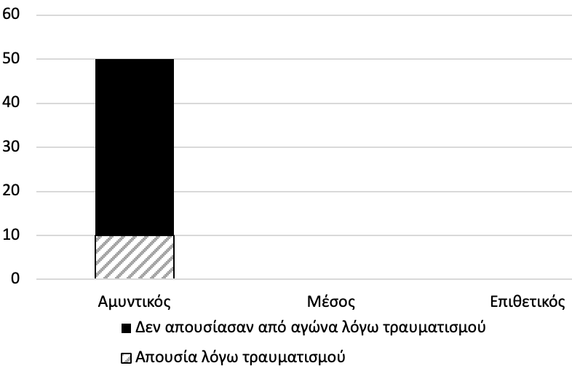 (Μονάδες 6)

